Besluit omgevingsvergunning voor het aanleggen en gebruiken van gesloten bodemenergiesystemen
Bavo Residences Haarlem
Menno Simonszplein te Haarlem
ODIJ-Z-25-171836

Inhoud
1 Besluit omgevingsvergunning 1
1.1 Inleiding 1
1.2 Besluit 2
1.3 Mandaat 2
1.4 Beschikking 2
1.5 Legeskosten 2
1.6 Rechtsbeschermingsmiddelen 3
2 Overwegingen 4
2.1 Procedurele aspecten 4
2.1.1 Gegevens aanvrager 4
2.1.2 Vergunningplicht 4
2.1.3 Bevoegd gezag 6
2.1.4 Beoordeling van de aanvraag 6
2.1.5 Procedure 6
2.2 Overwegingen 6
2.3 Omgevingsplan 7
2.3.1 Toetsing 7
2.3.2 Afwijken van beleidsregel voor boordiepte 8
2.4 Conclusie 10

Besluit omgevingsvergunning

Inleiding
Op 18 november 2025 is van Klimaatgarant B.V. een vergunningaanvraag ontvangen,
DSO-nummer 20251118 00636 000, voor het realiseren van bodemenergiesystemen ten behoeve van 61 appartementen, project Bavo Residences, Menno Simonszplein te Haarlem,
kadastrale percelen HLM01-I-5720 en 5742.
De aanvraag betreft 12 kleine collectieve gesloten bodemenergiesystemen met in totaal
23 bodemlussen. Het bodemzijdig vermogen van de systemen ligt tussen 9,1 tot 17,3 kW.

Wij hebben de vergunningaanvraag geregistreerd onder zaaknummer ODIJ-Z-25-171836.

De aanvraag betreft de volgende milieubelastende activiteit (hierna MBA) uit het Omgevingsplan van de gemeente Haarlem:
- Artikel 4.16 Omgevingsvergunning installeren gesloten bodemenergiesysteem

De volgende bijlagen zijn onderdeel van de aanvraag van deze vergunning:
- Vergunningaanvraag “Gesloten bodemenergiesysteem”, DSO-nummer 20251118 00636 000, d.d. 18 november 2025;
- KG00458 Bronnenplan Bavo Haarlem, rev A.pdf, rev A, d.d. 21-10-2025.
- KG00458 SPF-verklaring ontwerper.pdf, d.d. 16-11-2025;
- KG00458 Interferentietoes-v2025.03.pdf, Revisie: 2.0, d.d. 17 december 2025;
- KG00458 Tabellen afstanden en MLU pemperatuureffecten.xlsx, d.d. 16-11-2025;
- KG00458 EED ontwerpberekeningen.pdf, d.d. 16-11-2025;
- KG00458 LGR Invoergegevens.xlsx, d.d. 16-11-2025.

Tevens werd op 18 november 2025 een melding ingediend, DSO-nummer 20251118 00634 000 (zaaknummer ODIJ-Z-25-171834) en een informatieverzoek, DSO-nummer 20251118 00635 000 (zaaknummer ODIJ-Z-25-171835).
Met het aanvragen en verlenen van deze vergunning is ook voldaan aan de meldplicht uit artikel 4.1136 van het Bal.

Besluit
Wij besluiten, gezien de overwegingen die zijn opgenomen in deze vergunning en op grond van artikel 5.1, eerste lid, onder a, van de Omgevingswet (een omgevingsplanactiviteit) vergunning te verlenen aan Klimaatgarant B.V. voor de aanleg van 12 kleine collectieve gesloten bodemenergiesystemen voor Bavo Residences te Haarlem.
De aanleg van de gesloten bodenenergiesystemen past binnen de reikwijdte van de aanwijzing van de vergunningplicht van artikel 6.14 van het Omgevingsplan van de gemeente Haarlem
(d.d. 01-01-2026). De bodemenergiesystemen kunnen geen interferentie veroorzaken met andere bodemenergiesystemen waardoor het doelmatig functioneren kan worden geschaad; er is geen sprake van een ondoelmatig gebruik van bodemenergie. Aan deze vergunning zijn geen voorschriften verbonden.

Mandaat
Het college van gemeente Haarlem heeft de bevoegdheid tot het verlenen van deze vergunning gemandateerd aan de directeur van Omgevingsdienst IJmond. De directeur van Omgevingsdienst IJmond oefent deze bevoegdheid daarmee uit onder verantwoordelijkheid van het college.

Beschikking
Deze omgevingsvergunning wordt verleend op grond van artikel 6.14 van het Omgevingsplan Haarlem voor de volgende activiteit:
- Het aanleggen van 12 kleine collectieve gesloten bodemenergiesystemen ten behoeve van het verwarmen en koelen van 61 appartementen voor Bavo Residences,
Menno Simonszplein te Haarlem.

Legeskosten
Er zijn kosten verbonden aan het in behandeling nemen van een aanvraag voor een omgevingsvergunning. Dit is bepaald in de legesverordening van de gemeente. U ontvangt apart een factuur voor het betalen van de leges. In de factuur wordt ook vermeld op welke manier u bezwaar kunt maken tegen de hoogte van het bedrag aan leges en de daarbij gehanteerde grondslagen.

Beverwijk, 4 februari 2026

Hoogachtend,
namens het college van burgemeester en wethouders van Haarlem,

J. Zandhuis
directeur

Een exemplaar van dit besluit is gezonden aan:
- Initiatiefnemer: Klimaatgarant B.V., Admiraal De Ruyterstraat 2, 3115 HB Schiedam
- Gemeente Haarlem per email: bodemenergie@haarlem.nl
- Omgevingsdienst IJmond, bodemtoezicht@odijmond.nl

Rechtsbeschermingsmiddelen

Bent u het niet eens met de vergunning?
U kunt het algemeen bestuur tot 24 maart 2026 laten weten dat u het niet eens bent met de vergunning. Dit heet bezwaar maken. U kunt bezwaar maken als de vergunning tegen uw belangen ingaat. Het bezwaarschrift moet zijn ondertekend en moet in ieder geval de naam van de indiener, de datum, een omschrijving van het aangevochten besluit en de gronden van het bezwaar bevatten.

Wilt u de inwerkingtreding van de vergunning tegenhouden?
Als er een spoedeisend belang is, dan kunt u de Rechtbank Noord-Holland vragen de inwerkingtreding van de vergunning tegen te houden voordat de burgemeester en wethouders van Haarlem besluit heeft genomen over uw bezwaar. Dit heet het indienen van een verzoek om een voorlopige voorziening. Dit kan schriftelijk via Rechtbank Noord-Holland, locatie Haarlem, Sector Bestuursrecht, Postbus 1621, 2003 BR Haarlem of online via de website https://mijn.rechtspraak.nl/start/burger. Voor meer informatie kunt u de rechtbank bellen. Dit kan via het telefoonnummer 088 361 61 61. U moet voor het indienen van een verzoek om een voorlopige voorziening een bedrag aan de rechtbank betalen.

Overwegingen

Procedurele aspecten

Gegevens aanvrager
Op 26 mei 2025 is van Klimaatgarant B.V. een vergunningaanvraag ontvangen
voor het realiseren van 12 kleine collectieve gesloten bodemenergiesystemen met totaal
23 bodemlussen. De systemen worden aangelegd voor het project Bavo Residences, Menno Simonszplein te Haarlem, voor het verwarmen en koelen van 61 appartementen.

Vergunningplicht
De locatie Menno Simonszplein, waar het project gerealiseerd wordt, is gelegen in een door gemeente Haarlem aangewezen interferentiegebied ontwikkelzone Zuid-West zoals dat is vastgelegd in de “Verordening aanwijzing interferentiegebieden bodemenergiesystemen gemeente Haarlem 2023”, nummer 2023-1840715, publicatiedatum 28 december 2023.
Op grond van deze verordening van gemeente Haarlem is er sprake van een vergunningplichtige activiteit en is sprake van een maximale boordiepte van 100 meter.
Daarnaast geldt er een meldplicht op grond van artikel 4.1136 van het Besluit activiteiten leefomgeving (Bal).

Het rechtsgevolg van het aanwijzen van een interferentiegebied is dat (kleine) gesloten bodemenergiesystemen vergunningplichtig worden. Hierdoor kunnen er voor alle bodemenergie-systemen die worden aangelegd in het interferentiegebied beleidsregels worden vastgesteld waaraan bij de vergunningverlening moet worden getoetst.

Door beleidsregels aan de vergunningverlening te koppelen is er voor de ontwikkelingen meer zekerheid dat de bodemenergiesystemen die worden aangelegd optimaal kunnen worden benut en dat er genoeg ondergrondse ruimte is om de warmte- en koude-vraag zo optimaal mogelijk in te vullen.

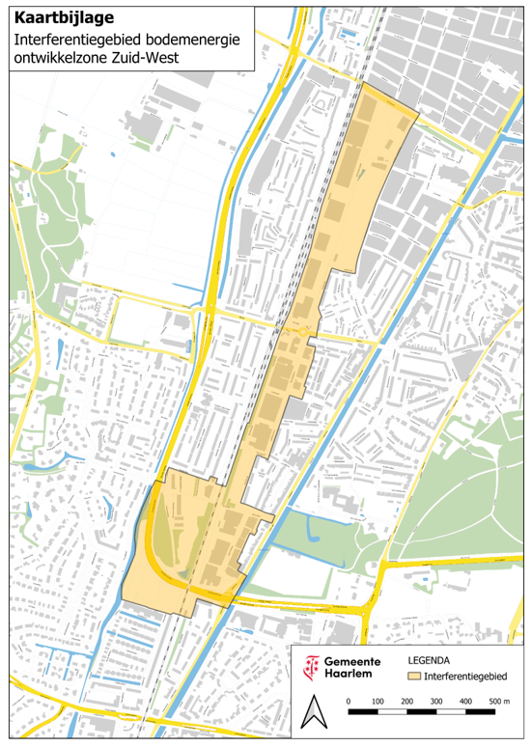
Afbeelding: Kaart interferentiegebied ontwikkelzone Zuid-West

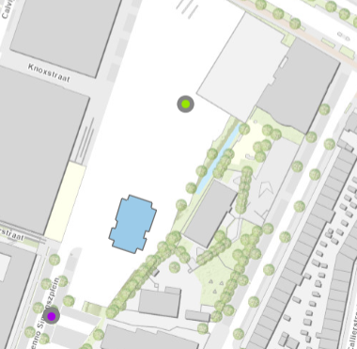

Projectlocatie Menno Simonszplein te Haarlem (detail)

Bevoegd gezag
Wij zijn bevoegd gezag om te beslissen op de aanvraag om een omgevingsvergunning. Dit volgt uit artikel 5.8 van de Omgevingswet (Ow).

Beoordeling van de aanvraag
Na ontvangst van de aanvraag hebben wij deze getoetst op volledigheid. De eerste toets van de aanvraag gaf aan dat de ingediende “Rapportage onderzoek interferentie en GBES-ontwerp”, revisie 1 van 18 november 2025 een nadere verduidelijking behoefde. Op 17 december 2025 heeft Klimaatgarant B.V. “Rapportage onderzoek interferentie en GBES-ontwerp”, Revisie: 2.0 ingediend.
Wij zijn van oordeel dat de aanvraag hiermee voldoende informatie bevat voor een goede beoordeling van de gevolgen van de activiteit op de fysieke leefomgeving. De aanvraag is dan ook in behandeling genomen.

Procedure
Deze beschikking is voorbereid met de reguliere voorbereidingsprocedure als beschreven in paragraaf 16.5.2 van de Omgevingswet. Gelet hierop publiceren wij de aanvraag gelijktijdig met het besluit via www.officielebekendmakingen.nl.

Overwegingen
Onder de naam Bavo Residences te Haarlem wordt op het Menno Simonszplein een wooncomplex gerealiseerd waarbij verwarming en koeling van 61 appartement middels bodemenergie plaatsvindt. De aanvraag gaat over 12 kleine collectieve gesloten bodemenergiesystemen met in totaal 23 bodemlussen. De systemen kennen de volgende gegevens:

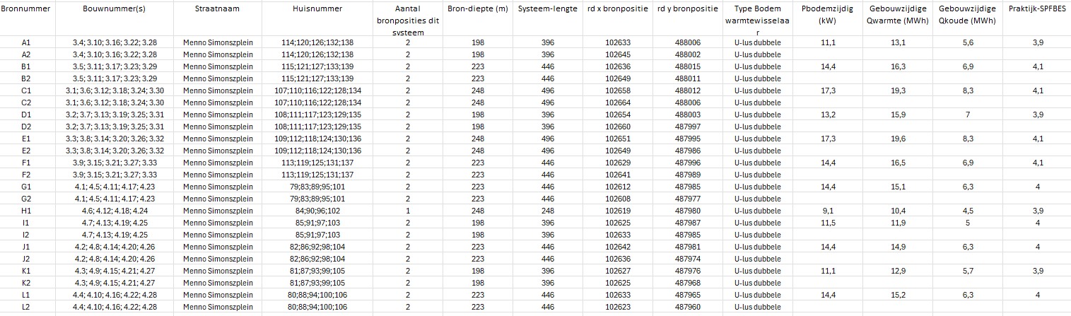

Omgevingsplan
Voor de aanleg van een gesloten bodemenergiesysteem geldt een vergunningplicht op grond van artikel 6.14 eerste lid, onder a. van het Omgevingsplan van gemeente Haarlem (d.d. 22-01-2024):

Artikel 6.14 Omgevingsvergunning installeren gesloten bodemenergiesysteem
- Het is verboden zonder omgevingsvergunning een gesloten bodemenergiesysteem aan te leggen of te gebruiken:
- in een interferentiegebied dat is aangewezen in dit omgevingsplan of bij gemeentelijke verordening of omgevingsverordening;

Verder wordt aangeven in hetzelfde artikel onder lid 3:

De omgevingsvergunning wordt alleen verleend als:
- het bodemenergiesysteem geen interferentie kan veroorzaken met een ander bodemenergiesysteem waardoor het doelmatig functioneren van een van de systemen kan worden geschaad; en
- er geen sprake is van een ondoelmatig gebruik van bodemenergie; en
- het bodemenergiesysteem op eigen perceel wordt geplaatst; en
- de verticale bodemlussen tot op een diepte van maximaal honderd meter minus maaiveld worden geplaatst.

Toetsing
De beoogde kleine collectieve gesloten bodemenergiesystemen die in het ontwerpdocument worden beschreven zijn gepland in een aangewezen interferentiegebied waar ook andere bodemenergiesystemen aanwezig zijn. De initiatiefnemer heeft de plicht om aan te tonen dat de nieuw te installeren systemen niet interfereren met deze al bestaande systemen. Ook dient aangetoond te worden dat mogelijke toekomstige, nog aan te leggen, open bodemenergiesystemen in het ontwikkelgebied niet negatief beïnvloed zullen worden.

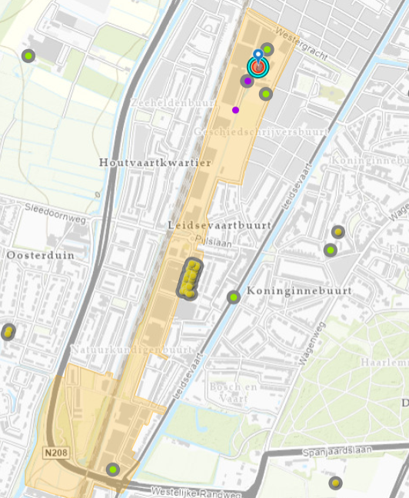
Afbeelding: bodemenergiesystemen in de nabijheid van de beoogde locatie
Menno Simonszplein te Haarlem (bron: WKO-Bodemenergietool)
Binnen een straal van 120 meter zijn geen gesloten bodemenergiesystemen aanwezig.
Het meest dichtbij gelegen open bodemenergiesysteem is op circa 65 meter afstand aanwezig.
Op 750 meter is een ander open bodemenergiesystemen aanwezig dat vanwege de afstand niet is meegenomen in het interferentie onderzoek.

Om mogelijke interferentie van het open bodemenergiesysteem te onderzoeken heeft de initiatiefnemer een “Rapportage onderzoek interferentie en GBES-ontwerp”, Revisie 2
d.d. 17 december 2025 opgesteld.
Op verzoek van gemeente Haarlem is in boven genoemde rapportage ook onderzocht wat de gevolgen zijn voor nog aan te leggen open bodemenergiesystemen in het ontwikkelgebied wanneer wordt afgeweken van de beleidsregel voor boordiepte.

Afwijken van beleidsregel voor boordiepte
De beleidsregels van gemeente Haarlem geven aan dat niet dieper dan 100 meter geboord mag worden:
“Beleidsregel gronden weigering vergunning bodemenergiesystemen interferentiegebieden Zuidwest en Europaweg 2023” (d.d. 21 december 2023):
- De verticale bodemlussen van gesloten bodemenergiesystemen mogen tot een diepte van maximaal 100 meter minus maaiveld worden geplaatst.

Klimaatgarant B.V. heeft aangegeven de bronnen dieper te willen boren dan 100 meter. Als reden geeft de initiatiefnemer:

“Bij het toepassen van bodemlussen tot 100 meter onder maaiveld zouden deze wat dichter naar elkaar toe geplaatst kunnen worden dan in het huidige plan het geval is. Hiermee zouden aanvullende posities gerealiseerd kunnen worden. Het benodigde oppervlak bedraagt dan circa 2.900-3.100 m² bij een beschikbaar perceel (het betreft kadastrale percelen HLM01-I-5720 en 5742 met een oppervlakte van respectievelijk 925 en 1.297 m²) 2.222 m². De energievraag is dermate hoog dat het eigen perceel niet het benodigde bodemzijdige vermogen kan opleveren. Besloten is om het ontwerp met diepere bodemlussen uit te werken.”

Door dieper te boren en het gebruik van diepe lussen worden gesloten bodemenergiesystemen efficiënter (toename van bodemtemperatuur op diepte) waardoor de totale lengte van de bodemenergiesystemen beperkt wordt (in relatie tot ondiepe lussen). Hierbij wordt verder aangegeven dat alle bodemlussen binnen het eigen perceel gerealiseerd kunnen worden.

Na overleg tussen de betrokkenen heeft gemeente Haarlem gevraagd of de initiatiefnemer kan aantonen dat de uitvoering van het project zoals ontworpen en met de diepere boringen de aanleg van toekomstige nieuwe open bodemenergiesystemen niet belemmert.
Klimaatgarant B.V. heeft een aantal scenario’s, zoals opgenomen in de “Rapportage onderzoek interferentie en GBES-ontwerp”, uitgewerkt. Het resultaat van deze uitwerking van scenario’s is:

Invloed van GBES Bavo Residences op toekomstige systemen
• Toekomstige gesloten bodemenergiesystemen moeten enkel rekening houden met de wettelijk
toegestane invloed. De invloed van onze nieuwe systemen blijft onder de wettelijk toegestane
1,5°C. Geen bovenwettelijke/aanvullende beperkingen.
• Effect op toekomstige koude bronnen van open bodemenergiesystemen zal enkel positief zijn.
Daarmee geen belemmering voor nieuw te realiseren koude bronnen/ bronfilters;
• Worst-case circa 3% energieafname mogelijk op toekomstige warme bronnen/bronfilters van
open bodemenergiesystemen. Verpompte waterhoeveelheden liggen hierdoor hoger (160 kWh
elektrisch per jaar voor de gezamenlijke ontwikkelingen). Dit is geen belemmering voor het
technisch functioneren van een open bodemenergiesysteem. Ten alle tijden kan voldoende
energie onttrokken worden.

Invloed van toekomstige systemen op onze GBES Bavo Residences
• Te realiseren gesloten bodemenergiesystemen zullen maximaal de wettelijke 1,5°C invloed op
de systemen van Bavo Residences kunnen uitoefenen. Hier is in het ontwerp al rekening mee gehouden. Er zijn geen bovenwettelijke/aanvullende belemmeringen.
• Toekomstige warme bronnen kunnen enkel een positief effect op de gesloten
bodemenergiesystemen van Bavo Residences hebben en vormen nimmer een beperking.
• Toekomstige koude bronnen hebben circa 10% overlap in diepte met de gesloten
bodemenergiesystemen van Bavo Residences. Dit heeft maximaal 0,5°C verlaging (10% van
5 graden afkoeling ten opzichte van de natuurlijke bodemtemperatuur) tot gevolg bij de systemen van Bavo Residences. Hier is in het ontwerp rekening mee gehouden. Dit is nimmer een belemmering voor de realisatie van toekomstige open bodemenergiesystemen (koude bronnen).

Na kennisname van de herziene rapportage en de uitgewerkte scenario’s heeft gemeente Haarlem op 24 december 2025 aangegeven dat het rapport voldoende onderbouwing geeft dat er ondanks de diepere lussen voldoende mogelijkheden zijn voor toekomstige ontwikkelingen voor het toepassen van bodemenergie in de omliggende omgeving. Gemeente Haarlem gaat akkoord met de afwijking op de beleidsregel.

Besluit activiteiten leefomgeving (Bal)
De aanleg van een gesloten bodemenergiesysteem is een milieubelastende activiteit (MBA) volgens paragraaf 3.2.6 van het Bal. De algemene regels uit paragraaf 4.111 gelden, waaronder de jaarlijkse registratieplicht aan OD IJmond. Met het aanvragen en verlenen van deze vergunning is ook voldaan aan de meldplicht uit artikel 4.1136 van het Bal. Ook is de specifieke zorgplicht, zoals opgenomen in artikel 2.11 van het Bal van toepassing.

Conclusie
Wij concluderen, op grond van de aangeleverde informatie, dat de beoogde kleine collectieve gesloten bodemenergiesystemen voor Bavo Residences op de locatie Menno Simonszplein te Haarlem geen zodanige interferentie kunnen veroorzaken op een bodemenergiesysteem, met inbegrip van een open bodemenergiesysteem waarvoor een vergunning zoals op grond van artikel 3.19 lid 1 van het Besluit activiteiten leefomgeving en bedoeld in artikel 3.18 vereist is.



Postbus 325
1940 AH Beverwijk
0251–263 863
info@odijmond.nl
www.odijmond.nl

